Екатерина Николаевна Гребень
ПСКОВСКАЯ ПРАВОСЛАВНАЯ МИССИЯ И О, КОНСТАНТИН ШАХОВСКОЙ В ГОДЫ ВЕЛИКОЙ ОТЕЧЕСТВЕННОЙ ВОЙНЫ

Содержание
Введение
- Образование Миссии, ее структура
1.1 Возрождение приходской жизни
1.2 Деятельность Миссии (издательская и благотворительная)
1.3 Итоги деятельности Миссии
2. Исследовательская часть. Воспоминания о. Владимира Попова
Заключение
Список литературы

Введение
Данная тема выбрана мной для исследования не случайно. Информация о Псковской Православной Миссии заинтересовала меня еще в годы учебы в школе. Инициатором и вдохновителем стал о. Георгий Сучков, покойный настоятель Старо-Вознесенского храма (+15.01.2006). Долгое время он собирал материалы о Миссии, а в 2005 г. передал их для обобщения и систематизации в работе. В 2020г. отмечается 75-летие Великой Победы. В рамках этой знаменательной даты отмечается вклад в дело победы военачальников, солдат, партизан и подпольщиков, тружеников тыла. Хочется в связи с этим отметить и осветить вклад в победу деятельность священнослужителей Псковской Православной Миссии, участники которой духовно поддерживали псковичей и разделяли с ними тяготы оккупационного режима.
Цель: рассказать о деятельности Псковской Православной Миссии в годы Великой Отечественной войны
Задачи:
- Представить обзорный материал о деятельности Православной Миссии
- Провести исследование, найти очевидцев и свидетелей того времени
Методы:
- Работа с опубликованными документами, воспоминаниями, Интернет-ресурсами.
- Беседы со священнослужителями с целью расширения знания о Миссии
1.Образование Миссии, ее структура. Приходская жизнь.
После Октябрьской революции начались гонения на православную церковь. Они не обошли стороной и Псковскую епархию. К моменту прихода фашистов в области почти не было действующих церквей и священников, совершающих богослужения. А ведь на 1917 г. в Пскове на 32 действующих храма приходилось 40 священников.
Необходимость в создании миссии была осознана митрополитом Сергием Воскресенским (приложение 1), экзархом Латвии и Эстонии, как только стали поступать первые просьбы из Пскова о присылке священнослужителей в эти места.
Немецкие власти неохотно дали разрешение на организацию Миссии. Переговоры с представителями фашисткой группировки армии «Север» прошли в начале июля.
Первые 15 миссионеров из Прибалтики прибыли в Псков 18 августа 1941 г. и сразу попали в Троицкий кафедральный Собор. Началось устроение церковной жизни. Первые дни были посвящены приведению Собора в должный вид. Несколько последних лет в нем находился атеистический музей. Возвращались святыни, Тихвинская икона Божией Матери была привезена немцами из Тихвинского монастыря и передана Собору. На колокольню вернулись колокола. Восстанавливались и другие храмы. По архивным описаниям в декабре 1943 г. в Пскове совершалось богослужение в 8 церквях: в кафедральном Соборе, в Михаило – Архангельской церкви, Дмитриевской, Алексеевской, Варлаамовской, Казанской, Бутырской и Иоанно-Богословской церквях.
Священники Миссии разъехались по районам, чтобы служить и проповедовать Слово Божие.
Миссия охватила огромную территорию от Пскова до Ленинграда, и, кроме Пскова включала Остров, Порхов, Опочку, Гдов, Лугу и Гатчину.
Посланники Миссии ожидали, что их глазам предстанет пустое поле в религиозном отношении, но, как писал о. Алексей Ионов, «там мы нашли такую напряженную духовную жизнь, о которой за рубежом не догадываются… »
Миссия была частью РПЦ, а не автономной структурой. Было образовано Управление Миссии (подчинялось экзарху Сергию). Ею были возрождены благочинные округа. В составе Управления Миссии находились два отдела: по развитию христианской культуры и хозяйственный отдел (свечной завод, иконописная мастерская, магазин церковных принадлежностей). Наряду с миссионерами трудились и миссионеры-миряне.
1.2 Деятельность Миссии (издательская и благотворительная)
Одним из активных направления практической деятельности Псковской Миссии стала издательская работа. С августа 1942 г. издавался журнал «Православный христианин». Там печатались обращения к православным христианам митрополита Сергия, известия о жизни Миссии. Материалы были самые разнообразные: поучения святых, проповеди исповедников веры. Делалась попытка разобраться в причинах тяжелых испытаний нашей страны. Отдельная рубрика об ученых, классиках русской литературы. Также печатались молитвенники, а в 1943г. вышел Православный календарь.
Стараниями прихожан был создан детский приют при храме святого великомученика Дмитрия Солунского в Пскове. Там воспитывались 137 мальчиков и девочек в возрасте от 6 до 15 лет.
Школу на 80 мест при Псковской Варлаамовской церкви организовал о. Константин Шаховской.
О. Владимир Толстоухов открыл 17 начальных школ в Пушкиногорском районе.
1.3 Итоги деятельности Миссии
Успех Миссии превзошел все ожидания. За время ее существования (с августа 1941 по февраль 1944 гг.) было открыто более 300 приходов, велась просветительская и социальная работа.
28 апреля 1944 г. митрополит Сергий был убит. Официальные документы немецкого министерства, занимавшегося вопросами церкви, свидетельствуют об убийстве его агентами гестапо. Осенью 1944 г. жизнь сотрудников Миссии вступила на новый этап - мученический. Все они, кроме нескольких, ушедших на Запад, были арестованы.
Псковская Православная Миссия оказалась единственной хорошо организованной группой священников, действовавшей на оккупированной немцами территории России. Находясь под угрозой нацистского преследования, русские священники сумели за период 1941-44 гг. вернуть к церковной жизни десятки тысяч людей. Это было возвращение к своим национальным и духовным истокам.
2. Исследовательская часть. Воспоминания о. Владимира Попова
Как порой события находят человека…
С 1993 г. я посещала храм св. Варлаама Хутынского в г. Пскове. В процессе работы над этой темой узнала, что именно в этой церкви служил один из активных деятелей Миссии – о. Константин Шаховской (приложение 2). Моему удивлению не было предела, когда я выяснила, что в г. Пскове живут дочь о. Константина – матушка Елена Константиновна и его зять – о. Владимир Попов (приложение 3).
Я встретилась с о. Владимиром и Еленой Константиновной в 2005 году. Они любезно предоставили мне воспоминания об о. Константине Шаховском, которые я считаю необходимым включить в эту работу. Итак:
«Константин Яковлевич Шаховской родился 29 октября 1905 г. в имении Шаховских Боброво Холмского уезда тогдашней Псковской губернии. Отец его, Яков Михайлович Шаховской, был директором псковского сельскохозяйственного училища, и детство свое Костя провел в Пскове. После октябрьского переворота Яков Михайлович, как глава Красного Креста, был арестован псковской ЧК. Жене Якова Михайловича удалось подкупить одного из чекистов, и тот прятал дело от неистовой расстрельщицы Марии Гольдман. Мальчик Костя, чтобы узнать, жив ли отец, каждую ночь забирался на стену тюремной ограды и смотрел, как приговоренные офицеры с выбитыми из ключиц руками шли на расстрел с пением «Святый Боже».
После неудачи Белой Армии Н. Н.Юденича семья Шаховских переехала в Эстонию, поселившись в г. Печоры. Там Костя Шаховской закончил гимназию и поступил на лесной факультет Тартусского университета… В 1932 г. он поступает, а в 1935 г. заканчивает Духовную семинарию при Печорском монастыре и продолжает учебу на теологическом факультете Варшавского университета, который заканчивает со степенью магистра в канун 2-й Мировой войны. 26 сентября 1937 г. рукополагается в священника церкви св. Георгия Победоносца в деревне Сенно Печорского уезда. Позднее он переведен настоятелем в 40-мученическую церковь г. Печоры…
О. Константин включается митрополитом Сергием в число сотрудников «Русской Православной Миссии в освобожденных районах России» и направляется в Псков.
В Пскове о. Константин восстанавливает превращенную в склад Варлаамовскую церковь, организует воскресную школу для детей, ведет среди прихожан большую работу по оказанию помощи больным и беженцам и даже организует многодневный крестный ход в Печорский монастырь и обратно. Пользуясь знанием немецкого языка и дворянским происхождением, он убеждает немецкое командование разрешить местным жителям оказывать помощь многочисленным военнопленным, находившимся в ужасных условиях в концлагерях на Псковщине. Это ему зачтется впоследствии как сотрудничество с гестапо. В действительности о. Константин всегда придерживался строго церковной позиции, не шел ни на какие компромиссы и даже отказывался служить благодарственный молебен в день рождения фюрера.
Отец Константин был арестован весной 1945 г. и полгода находился в Ленинградских крестах.
Следователь применил весь арсенал мер: конвейер, помещение в бокс, где нельзя было заснуть, угроза расправиться с семьей. После полугода допросов Шаховской был осужден, как немецкий шпион, на 10 лет лагерей в Горьковской области.
Годы, проведенные в лагерях, по рассказам о. Константина, были самыми тяжелыми.
Намного легче стало, когда о. Константина этапировали под Воркуту. Там он встретился с товарищами по Миссии. В конце 40-х – начале 50-х гг. в лагерях было множество людей с громкими именами: ученых, артистов, музыкантов. По вечерам бараки превращались в настоящие университеты, где можно было слушать лекции на любые темы…Удавалось устраивать в лагере и тайные богослужения, по ночам в бараках или в тайге под открытым небом, и это всегда было духовной поддержкой и радостью для верующих. Незабываемой осталась пасхальная служба, которая служилась заключенным епископом и несколькими священниками на березовом пне.
В 1954 г. , когда лагерный срок пришел к концу, о. Константину было предложено самому выбрать место ссылки. Он выбрал село Бондарку Томской области, где на поселении находилась его сестра Ксения. Через пару месяцев в доме Ксении Яковлевны появились работники КГБ и предложили о. Константину поехать с ними. Путешествие закончилось в Пскове, где в местном КГБ ему предложили настоятельство в псковском кафедральном соборе при условии подписки о сотрудничестве. О. Константин категорически отказался от сотрудничества, несмотря на уговоры церковного начальства и угрозы КГБ.
С 1955 г. о. Константин служил в поселке Тогур Томской области, потом в Томске, в восточносибирском городе Канске, в Эстонии в г. Пярну.
Эстонский период был для о. Константина нелегким этапом жизни. Он не мог из-за болезни совершать регулярные богослужения и скорбел от невозможности приложить свои дарования церковному делу.
4 июня 1972 г., в неделю Всех Святых, о. Константин скоропостижно скончался. Он похоронен на старом кладбище города Пярну.»
Заключение
Работа над темой чрезвычайно интересна. Однако малый формат не позволил подробно осветить ее, тема представлена в сокращении. Каждый человек, любящий свою Родину, «большую» и «малую» - родной Псков, должен знать ее историю. Миссионеры внесли огромный вклад в Победу, поддерживая во время войны псковичей на оккупированной территории.
Надеюсь, что эта работе поможет интересующимся историей родного края людям, узнать о существовании и роли Псковской Православной Миссии в годы Великой Отечественной войны.
Тема Псковской Миссии актуальна не только как материал по истории Русской Православной Церкви в XX в., но и как утверждение общецерковной молитвенной памяти о мучениках и исповедниках веры, как ценный опыт миссионерской и катехизационной деятельности.
Список литературы
- Васильева О. Ю. Русская православная церковь в 1927 – 1943 гг.// Вопросы истории. -1994г, № 4, стр. 42
- ГАПО ф. 1633., оп.1.,д.1,л.13.
- ГАПО ф. 1633., оп.1.,д.3,л.16,л.18.
- ГАПО ф. 1633., оп.1.,д.3,л.20
- ГАПО ф. 1633., оп.1.,д.10,л.4,л.19
- ГАПО ф. 1633., оп.1.,д.4,л.4,л.32
- Ионов А. Записки миссионера.//По стопам Христа. США, 1954.,№50
- Обозный К. П. Псковская Православная Миссия в 1941-44 гг.//Православная община 2000г., 1-2 [55-56]
- Санкт- Петербургские епархиальные ведомости № 26-27
- www.Pravoslavie.ru/ Самарская епархия.

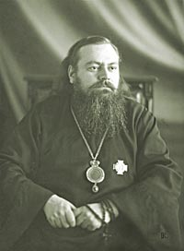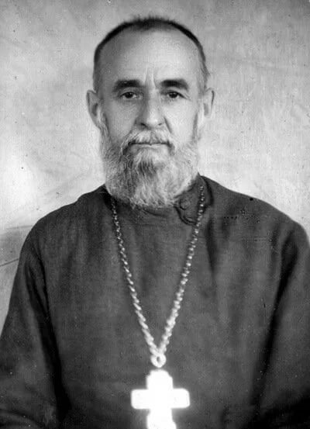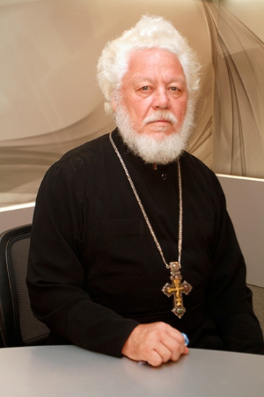
Приложение 1 Приложение 2 Приложение 3
митрополит Сергий Воскресенский о. Константин Шаховской о. Владимир Попов

ГАПО ф.1633.,оп.1. д.4 л.32,л.4
Экзарх – полномочный, самостоятельный представитель целой церкви или значительной ее части.
Миссионер – посланник, отправленный для каких-либо поручений, проповедник одного религиозного учения среди людей другой веры.
ГАПО ф.1633.,оп.1. д.3 л.20
Ионов А. Записки миссионера.//По стопам Христа. США, 1954.,№50
ГАПО ф.1633.,оп.1. д.3 л.16,л.18
ГАПО ф.1633.,оп.1. д.10 л.4,л.19

